Sơ đồ chuyển màn hình:

1. Hộp thoại yêu cầu chỉnh sửa loại thêm

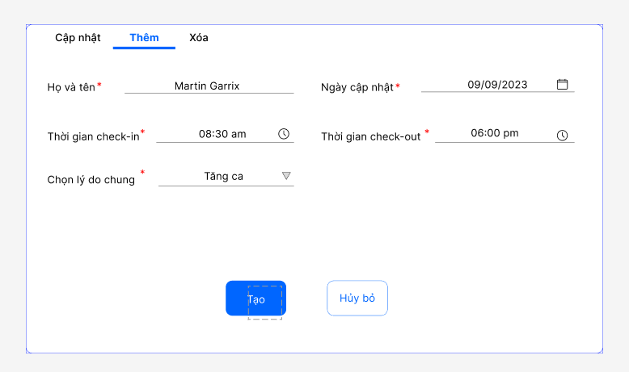

|  |  |  |  |
| --- | --- | --- | --- |
|  | **Control** | **Operation** | **Function** |
| Popup | Initial | Hiển thị form đăng ký |
| Hủy bỏ | Click | Hủy bỏ đăng ký |
| Tạo | Click | Gửi đơn đăng ký |
| Cập nhật | Click | Chuyển sang form cập nhật |
| Xóa | Click | Chuyển sang form xóa |
| Họ tên | Input | Tên nhân viên |
| Ngày cập nhật | Date | Ngày cập nhật |
| Thời gian check-in | Time | Thời gian check-in thực |
| Thời gian check-out | Time | Thời gian check-out thực |
| Lý do | DropDown | Lý do |
|
|
|
|
|

1. Hộp thoại yêu cầu chỉnh sửa loại cập nhật

|  |  |  |  |
| --- | --- | --- | --- |
|  | **Control** | **Operation** | **Function** |
| Popup | Initial | Hiển thị form đăng ký |
| Hủy bỏ | Click | Hủy bỏ đăng ký |
| Tạo | Click | Gửi đơn đăng ký |
| Thêm | Click | Chuyển sang form thêm |
| Xóa | Click | Chuyển sang form xóa |
| Họ tên | Input | Tên nhân viên |
| Ngày cập nhật | Date | Ngày cập nhật |
| Thời gian check-in | Time | Thời gian check-in thực |
| Thời gian check-out | Time | Thời gian check-out thực |
| Lý do | DropDown | Lý do |
|
|
|
|
|

1. Hộp thoại yêu cầu chỉnh sửa loại xóa

|  |  |  |  |
| --- | --- | --- | --- |
|  | **Control** | **Operation** | **Function** |
| Popup | Initial | Hiển thị form đăng ký |
| Hủy bỏ | Click | Hủy bỏ đăng ký |
| Tạo | Click | Gửi đơn đăng ký |
| Cập nhật | Click | Chuyển sang form cập nhật |
| Thêm | Click | Chuyển sang form thêm |
| Họ tên | Input | Tên nhân viên |
| Ngày cập nhật | Date | Ngày cập nhật |
| Lý do | DropDown | Lý do |
|
|
|
|
|

1. Hộp thoại thông báo thành công

5) Họp thoại thông báo lỗi

